深圳市标定地价成果查询操作说明

- 查询入口
http://pnr.sz.gov.cn/ywzy/qt/bddj/
请使用IE11或Google Chrome浏览器访问以上页面。

- 主要功能
- 查看通知公告、深圳市标定地价公示信息表

- 在地图上查询标定地价
- 选择图层：在页面中的地图区域的左上方，勾选某类用途的标准宗地图层，地图区域会加载对应图层。
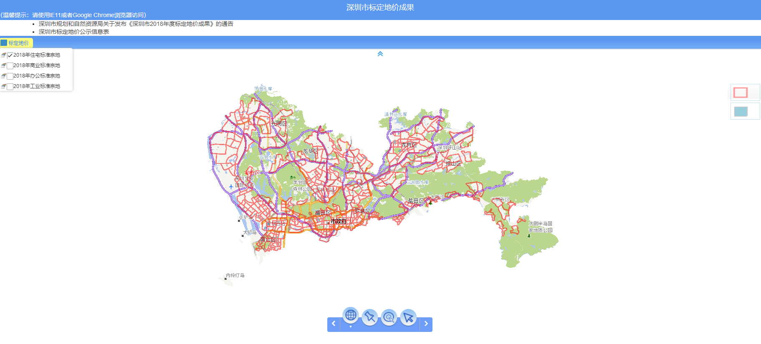

- 地图移动：在页面中的地图区域，点击鼠标并拖动鼠标到合适的位置后再释放鼠标。
- 地图缩放：将鼠标放在页面中的地图区域，滚动鼠标滚轮，即可控制地图放大、缩小。
- 查看图例：勾选图层后，将鼠标移动到地图区域的右侧，可查看图例。
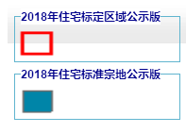
- 点选查询：
首先点击地图区域底部的第三个功能按钮“点选查询”，开启点选查询功能。（再次点击功能按钮“点选查询”，即可关闭该功能。）
然后在地图中点击想要查看的地块，可看到对应的标准宗地或标定区域的信息。
标准宗地信息：
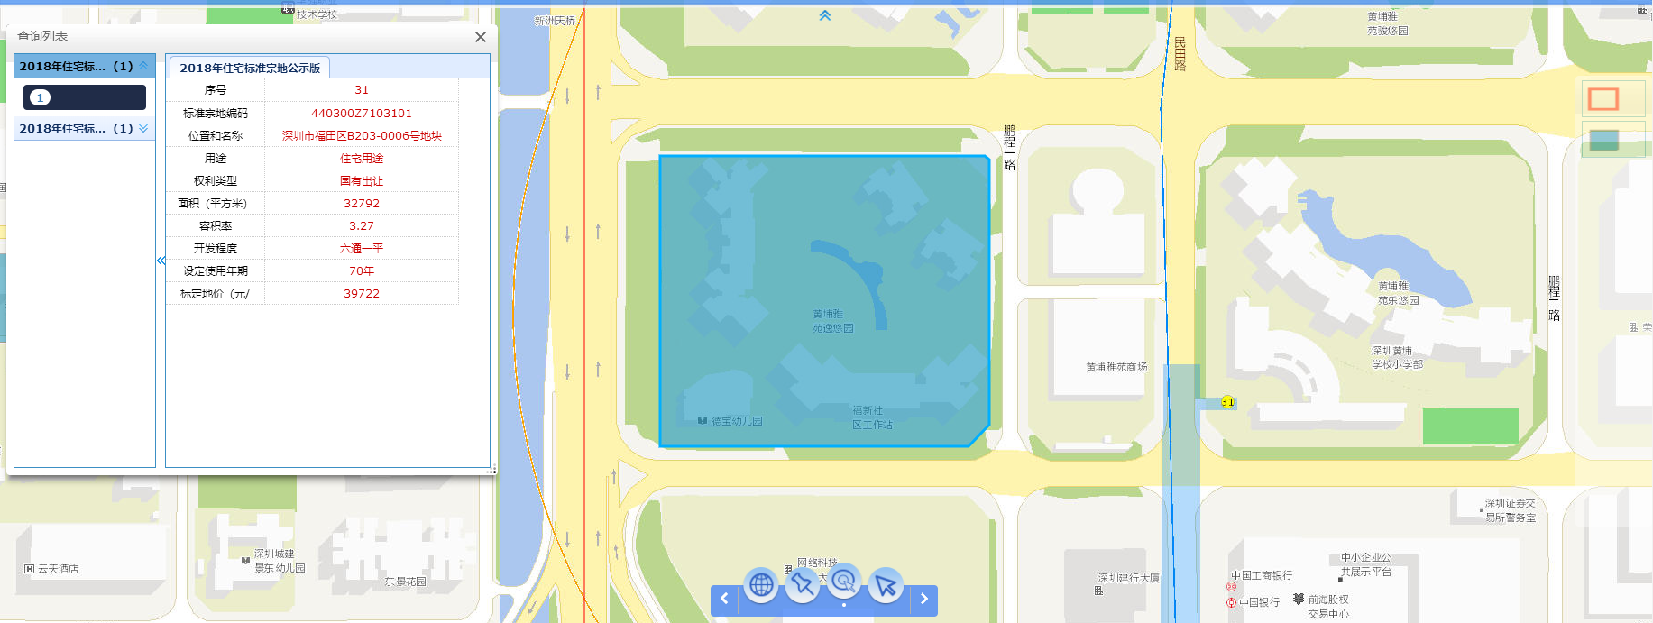
标定区域信息：
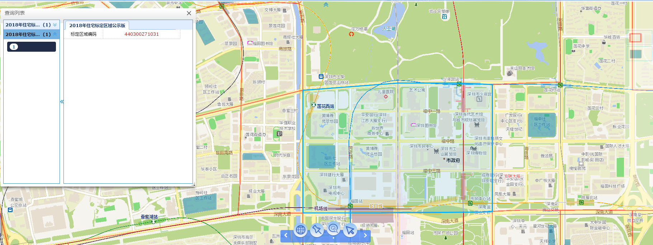
- 定位查询：
首先勾选所需查询的图层。
然后点击地图区域底部的第二个功能按钮“定位查询”，开启定位查询功能。（再次点击功能按钮“定位查询”，即可关闭该功能。）
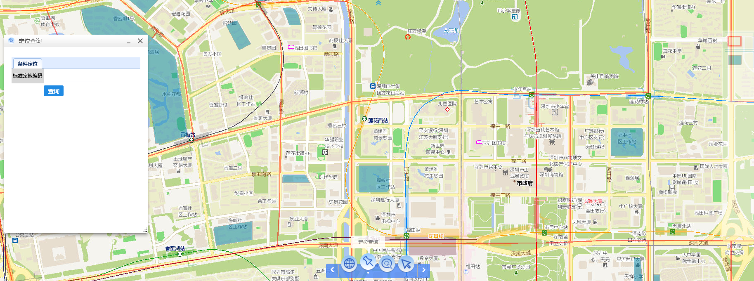
最后在输入栏中输入需要查询该用途的地块的“标准宗地编码”，点击“查询”按钮，即可查看符合条件的地块信息。
